TRƯỜNG ĐẠI HỌC THỦ DẦU MỘT
KHOA KỸ THUẬT CÔNG NGHỆ



TIỂU LUẬN MÔN HỌC
THIẾT KẾ WEB

WEBSITE BẤT ĐỘNG SẢN

GVHD: Th.S VÕ QUỐC LƯƠNG
SVTH: NGUYỄN HỮU PHÁP
MSSV: 1724801030090
LỚP: D17PM02

Bình Dương – 5/2019

MỤC LỤC
Contents
MỤC LỤC i
DANH MỤC HÌNH ii
DANH MỤC BẢNG iii
MỞ ĐẦU 4
CHƯƠNG 1. KHẢO SÁT VÀ PHÂN TÍCH BÀI TOÁN 5
1.1. Mô tả bài toán 5
1.2. Chức năng hệ thống 5
Bảng 1: Chức năng hệ thống 5
CHƯƠNG 2. THIẾT KẾ GIAO DIỆN 6
2.1. Giao diện trang chủ 6
2.2. Giao diện trang Tin tức 6
2.3. Giao diện Bài đăng 7
2.4. Giao diện Công cụ 8
2.5. Giao diện Giới thiệu 8
CHƯƠNG 3. THIẾT KẾ CHƯƠNG TRÌNH 10
3.1. Templates 10
3.1.1. Source code HTML 10
3.1.2. Định dạng CSS 12
3.2. Trang chủ 17
3.2.1. Cource code HTML 17
3.2.2. Định dạng CSS 18
3.3. Tin tức 20
3.3.1. Scource code HTML 20
3.3.2. Định dạng CSS 20
3.4. Quy Tắc 23
3.4.1. Source code HTML 23
3.4.2. Định dạng CSS 24
3.5. Chính sách đầu tư 27
3.5.1. Source code HTML 27
3.6. Tổng quan 29
3.6.1. Source code HTML 29
3.7. Bình Phước 30
3.7.1. Source code HTML 30
3.8. Bình Dương 31
3.8.1. Source code HTML 31
KẾT LUẬN 31
1. Kết quả đạt được 31
2. Hướng phát triển của đề tài 32
Hệ thống cần phát triển thêm vài chức năng như 32

DANH MỤC HÌNH
Contents

CHƯƠNG 2. THIẾT KẾ GIAO DIỆN 7
2.1. Giao diện trang chủ 7
2.2. Giao diện trang Tin tức 7
2.3. Giao diện Bài đăng 8
2.4. Giao diện Công cụ 9
2.5. Giao diện Giới thiệu 9

DANH MỤC BẢNG
Contents

CHƯƠNG 3. THIẾT KẾ CHƯƠNG TRÌNH 11
3.1. Templates 11
3.1.1. Source code HTML 11
3.1.2. Định dạng CSS 13
3.2. Trang chủ 18
3.2.1. Cource code HTML 18
3.2.2. Định dạng CSS 19
3.3. Tin tức 21
3.3.1. Scource code HTML 21
3.3.2. Định dạng CSS 21
3.4. Quy Tắc 24
3.4.1. Source code HTML 24
3.4.2. Định dạng CSS 25
3.5. Chính sách đầu tư 28
3.5.1. Source code HTML 28
3.6. Tổng quan 30
3.6.1. Source code HTML 30
3.7. Bình Phước 31
3.7.1. Source code HTML 31
3.8. Bình Dương 32
3.8.1. Source code HTML 32

MỞ ĐẦU

Với thời buổi công nghệ 4.0 như hiện nay để xem hay mua một thứ gì đó người ta thường sử dụng internet để tìm kiếm 1 cách nhanh nhất món đồ mong muốn. Ngay cả đất đai cũng vậy không cần phải đi tìm kiếm bên ngoài mà chỉ cần tìm kiếm trên công cụ Google tất cả đều có.Vì vậy nên em đã chọn đề tài thiết kế trang web Bất Động Sản để mọi người có thể tìm kiếm thông tin, trao đổi các nhu cầu về thị trường Bất Động Sản cũng như mua được căn nhà mà mình mong muốn và giá cả hợp lí.

- KHẢO SÁT VÀ PHÂN TÍCH BÀI TOÁN
  - Mô tả bài toán
Hệ thống cung cấp chức năng cho phép mọi người có thể tìm kiếm các dự án bất động sản phù hợp và cho phép khách hang xem các dự án hot nhất ở đồng thời khách hang có thể liên hệ với nhà đầu tư qua địa chỉ hoặc số điện thoại tư vấn của nhân viên .
Sau khi khách hang chọn tìm một dự án, hệ thống sẽ hiện ra các dự án tương tự , đáp ứng được nhu cầu của khách đồng thời hiện thông tin của các dự án đó để khách hàng có thể liên lạc dễ dàng với nhà đầu tư và ngược lại

  - Chức năng hệ thống

Bảng 1: Chức năng hệ thống
STT | CHỨC NĂNG | MÔ TẢ
1 | Xem tin nhà đất | Khách hàng được xem tin thị trường, tin tức mới nhất được cập nhật.
2 | Tìm kiếm | Khu vực, và giá cả

- THIẾT KẾ GIAO DIỆN
  - Giao diện trang chủ
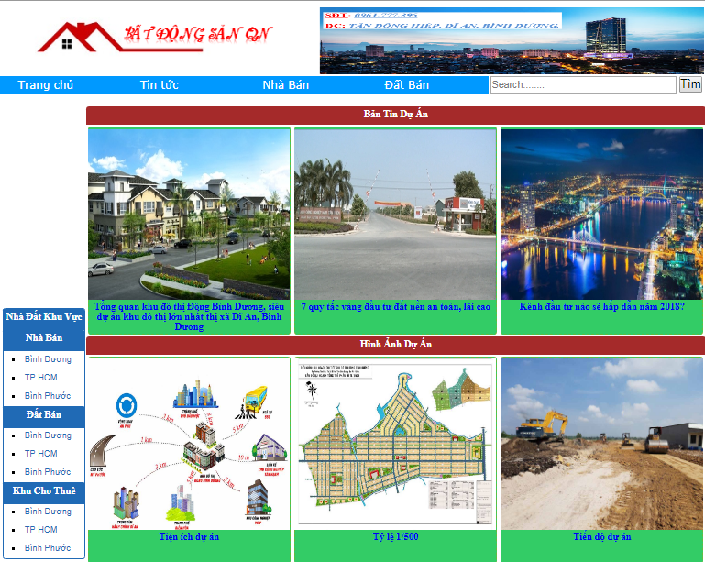
  - Giao diện trang Tin tức
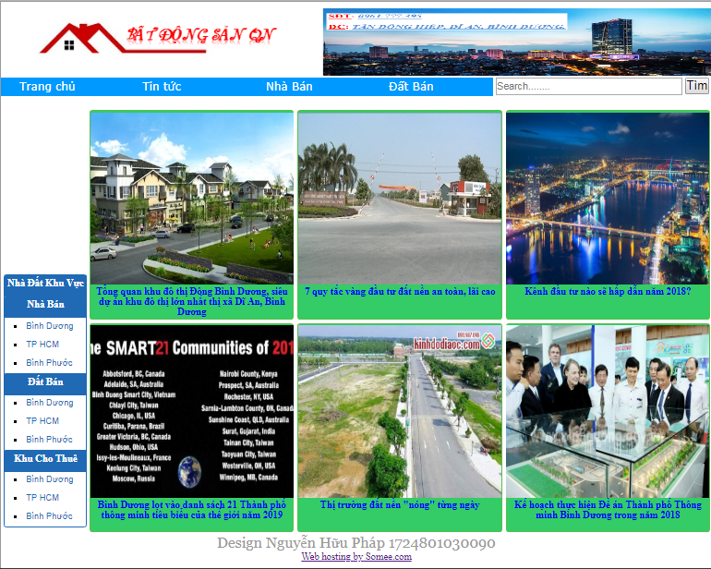
  - Giao diện Bài đăng
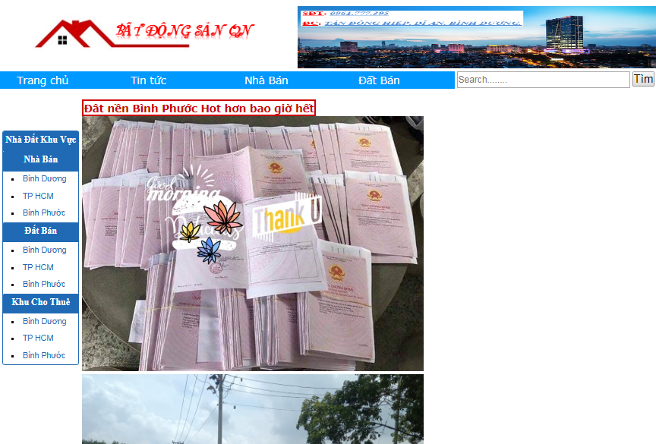
  - Giao diện Công cụ
  - Giao diện Giới thiệu
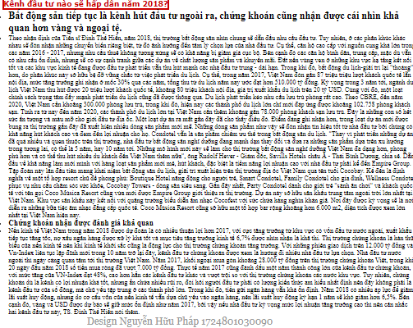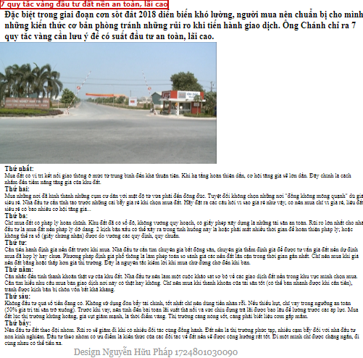

- THIẾT KẾ CHƯƠNG TRÌNH
  - Templates
    - Source code HTML
<!doctype html>
<html><!-- InstanceBegin template="/Templates/Doan.dwt" codeOutsideHTMLIsLocked="false" -->
<head>
<link rel="stylesheet" type="text/css" href="css/Trangchu.css">
<meta charset="utf-8">
<!-- InstanceBeginEditable name="doctitle" -->
<title>Bất Động Sản</title>
<!-- InstanceEndEditable -->
<!-- InstanceBeginEditable name="head" -->
<!-- InstanceEndEditable -->
</head>

<body>
<header>
<img src="Images/llogo.PNG"><img src="Images/lllogo.PNG" width="631" >
</header>
<nav>

<ul>
<li><a href="Index.html">Trang chủ</a></li>
<li><a href="TinTuc.html">Tin tức</a></li>
<li><a href="BinhDuong.html">Nhà Bán</a></li>
<li><a href="BinhPhuoc.html">Đất Bán</a></li>

</ul>

<form>
<input id="ndtim" type="text" placeholder="Search........">
<input id="nut" type="submit" value="Tìm">
</form>
</nav>
<article>
<aside id="left">
<div>

<h1><b> Nhà Đất Khu Vực </b></h1>
<h1><b> Nhà Bán </b></h1>
<ul type="square">
<li> <a href="BinhDuong.html">Bình Dương</a> </li>
<li> <a href="#">TP HCM </a></li>
<li> <a href="#">Bình Phước</a> </li>
</ul>
<h1><b> Đất Bán</b></h1>
<ul type="square">
<li> <a href="#">Bình Dương</a></li>
<li> <a href="#">TP HCM</a></li>
<li> <a href="BinhPhuoc.html">Bình Phước</a></li>
</ul>
<h1><b> Khu Cho Thuê</b></h1>
<ul type="square">
<li> <a href="#">Bình Dương</a></li>
<li> <a href="#">TP HCM</a></li>
<li> <a href="#">Bình Phước</a></li>
</ul>
</div>
</aside>
<section><!-- InstanceBeginEditable name="NoiDung" -->

</section>
</article>
<footer>
<p>Design Nguyễn Hữu Pháp 1724801030090</p>
</footer>
</body>
<!-- InstanceEnd --></html>
    - Định dạng CSS
@charset "utf-8";
/* CSS Document */
*
{
margin:0px;
padding:0px;
}
body
{
width:1155px;
margin:0px auto;
border:#999 1px solid;
height: auto;
}
header>img
{
padding-top:10px;
padding-left:22px;
margin:0px;
height:110px;
}
nav
{
height:50px;

}
nav>ul
{
list-style:none;
}
nav>ul>li
{
float:left;
position:relative;
width:200px;
font-size:18px;
font-family:Verdana, Geneva, sans-serif;
}
nav>ul>li>a
{
text-decoration:none;
color:#fff;
display:block;
padding:4px 30px;
background-color:#09F;
}
nav>ul>li>a:hover
{
color:#666;
}
nav>form
{
float:right;
padding-right:5px;
}
nav>form>input#ndtim
{
width:300px;
height:25px;
font-size:16px;
}
nav>form>input#nut
{
font-size:20px;
}
article
{
display:table-row;
padding:0px;
}
aside#left
{
display:table-cell;
width:140px;
float:left;
}
aside#left>div
{
border:1px solid #206AB5;
border-radius: 4px;
margin-bottom: 10px;
margin-left: 5px;
}
aside#left>div h1 {
background-color: #206AB5;
font-size: 20px;
}
aside#left>div>h1{
backgrouynd-color:#206AB5;
border-top-left-radius: 2px;
border-top-right-radius: 2px;
text-align: center;
font-size: 16px;
font-weight:bold;
color:white;
height:25px;
padding-top: 5px;
padding-bottom: 5px;
}
aside#left>div>ul{

padding-left: 10px;
font-size:14px;
font-family: Arial;
}
aside#left>div>ul>li{

height: 25px;
list-style-position: inside;
list-style-image:url("Images/icon_list.jpg");
padding-left: 5px;
padding-top: 5px;
}
aside#left>div>ul>li>a {

color:#206AB5;
text-decoration: none;

}
aside#left>div>ul>li a:hover{
color:#ff0000;
}
footer
{
text-align:center;
font-family:Georgia, "Times New Roman", Times, serif;
font-size:24px;
color:#999;
}
  - Trang chủ
    - Cource code HTML
<b>Bản Tin Dự Án</b>
<p class="quytac"><a href="TongQuan.html"><img src="Images/3f64276d-3504-4010-9650-503722c8947b.jpg">Tổng quan khu đô thị Đông Bình Dương, siêu dự án khu đô thị lớn nhất thị xã Dĩ An, Bình Dương</a></p>
<p class="quytac"><a href="QuyTac.html"><img src="Images/8ec39660-2d96-4421-a398-c0adc6a4e117.jpg">7 quy tắc vàng đầu tư đất nền an toàn, lãi cao</a></p>
<p class="quytac"><a href="KenhDauTu.html"><img src="Images/51fb5800-0780-4381-aba0-959ce8a6e90d.jpg">Kênh đầu tư nào sẽ hấp dẫn năm 2018?</a></p>
<b>Hình Ảnh Dự Án</b>
<p class="quytac"><a href="#"><img src="Images/e6d9afec-0f85-4eac-a0d1-201f5688afb5.jpg">Tiện ích dự án</a></p>
<p class="quytac"><a href="#"><img src="Images/01759f87-07b6-4a07-b195-03203d257eaa.jpg">Tỷ lệ 1/500</a></p>
<p class="quytac"><a href="#"><img src="Images/5c246636-36f9-45a8-8e66-320b10e4d363.jpg">Tiến độ dự án</a></p>
<!-- InstanceEndEditable -->

    - Định dạng CSS
section
{
clear:both;
display:table-cell;
width:1100px;
}
section>div>h3
{
float:left;
color:#C00;
font-family:Verdana, Geneva, sans-serif;
font-size:18px;
border:#C00 3px solid;
margin-left:5px;
}
section>b
{
background: linear-gradient(brown, brown, brown);
border-top-left-radius: 5px;
border-top-right-radius: 5px;
text-align: center;
font-size:16px;
font-weight:bold;
color:white;
height:25px;
padding-top:5px;
width: 1015px;
float:left;
}
section>p>a>img
{
width:330px;
height:280px;
}
section>p>a
{
text-decoration:none;
}
section>p
{
text-align: center;
font-size:16px;
font-weight:bold;
color:white;
height:25px;
padding-top:3px;
width: 740px;
}
.quytac{
width: 330px;
height: 335px;
background-color: #3C6;
margin:3px;
border-radius: 5px;
border: 1px dashed #79B22F;
text-align: center;
float:left;

}
section>ul>li.noidung
{
margin-left:20px;
float:left;
}
section>ul>img
{
margin-left:5px;
width:600px;
}
section>ul>li.nd
{
margin-left:25px;
font-size:25px;

}
  - Tin tức
    - Scource code HTML
<p class="quytac"><a href="TongQuan.html"><img src="Images/3f64276d-3504-4010-9650-503722c8947b.jpg">Tổng quan khu đô thị Đông Bình Dương, siêu dự án khu đô thị lớn nhất thị xã Dĩ An, Bình Dương</a></p>
<p class="quytac"><a href="QuyTac.html"><img src="Images/8ec39660-2d96-4421-a398-c0adc6a4e117.jpg">7 quy tắc vàng đầu tư đất nền an toàn, lãi cao</a></p>
<p class="quytac"><a href="KenhDauTu.html"><img src="Images/51fb5800-0780-4381-aba0-959ce8a6e90d.jpg">Kênh đầu tư nào sẽ hấp dẫn năm 2018?</a></p>
<p class="quytac"><a href="#"><img src="Images/51b0dd43-215e-44ba-961c-6e9ff6ccfdda.jpg">Bình Dương lọt vào danh sách 21 Thành phố thông minh tiêu biểu của thế giới năm 2019</a></p>
<p class="quytac"><a href="#"><img src="Images/6a90f0b9-375b-4f1c-a779-8fd9d94e4aed.jpg">Thị trường đất nền "nóng" từng ngày</a></p>
<p class="quytac"><a href="#"><img src="Images/04475c6d-52fd-4129-a10f-df63efec7de9.jpg">Kế hoạch thực hiện Đề án Thành phố Thông minh Bình Dương trong năm 2018</a></p>
    - Định dạng CSS
section
{
clear:both;
display:table-cell;
width:1100px;
}
section>div>h3
{
float:left;
color:#C00;
font-family:Verdana, Geneva, sans-serif;
font-size:18px;
border:#C00 3px solid;
margin-left:5px;
}
section>b
{
background: linear-gradient(brown, brown, brown);
border-top-left-radius: 5px;
border-top-right-radius: 5px;
text-align: center;
font-size:16px;
font-weight:bold;
color:white;
height:25px;
padding-top:5px;
width: 1015px;
float:left;
}
section>p>a>img
{
width:330px;
height:280px;
}
section>p>a
{
text-decoration:none;
}
section>p
{
text-align: center;
font-size:16px;
font-weight:bold;
color:white;
height:25px;
padding-top:3px;
width: 740px;
}
.quytac{
width: 330px;
height: 335px;
background-color: #3C6;
margin:3px;
border-radius: 5px;
border: 1px dashed #79B22F;
text-align: center;
float:left;

}
section>ul>li.noidung
{
margin-left:20px;
float:left;
}
section>ul>img
{
margin-left:5px;
width:600px;
}
section>ul>li.nd
{
margin-left:25px;
font-size:25px;

}
  - Quy Tắc
    - Source code HTML
<div>
<h3>7 quy tắc vàng đầu tư đất nền an toàn, lãi cao</h3>
</div>
<ul>
<li class="noidung"><h2>Đặc biệt trong giai đoạn cơn sốt đất 2018 diễn biến khó lường, người mua nên chuẩn bị cho mình những kiến thức cơ bản phòng tránh những rủi ro khi tiến hành giao dịch. Ông Chánh chỉ ra 7 quy tắc vàng cần lưu ý để có suất đầu tư an toàn, lãi cao.</h2></li>

<img src="Images/8ec39660-2d96-4421-a398-c0adc6a4e117.jpg">
</ul>
<ul>
<li class="noidung"><h1>Thứ nhất:</h1> Mua đất có vị trí kết nối giao thông ở mức từ trung bình đến khá thuận tiện. Khi hạ tầng hoàn thiện dần, cơ hội tăng giá sẽ lớn dần. Đây chính là cách nhắm đến tiềm năng tăng giá của khu đất.</li>
<li class="noidung"><h1>Thứ hai:</h1> Mua những nơi đã hình thành những cụm cư dân với mật độ từ vừa phải đến đông đúc. Tuyệt đối không chọn những nơi "đồng không mông quạnh" dù giá siêu rẻ. Nhà đầu tư cần tỉnh táo trước những cái bẫy giá rẻ khi chọn mua đất. Hãy đặt ra các câu hỏi vì sao giá rẻ như vậy, có nên mua chỉ vì giá rẻ, liệu đất siêu rẻ có bao nhiêu cơ hội tăng giá...</li>
<li class="noidung"><h1>Thứ ba:</h1> Chỉ mua đất có pháp lý hoàn chỉnh. Khu đất đã có sổ đỏ, không vướng quy hoạch, có giấy phép xây dựng là những tài sản an toàn. Rủi ro lớn nhất cho nhà đầu tư là mua đất nền pháp lý dở dang. 2 kịch bản xấu có thể xảy ra trong tình huống này là hoặc phải mất nhiều thời gian để hoàn thiện pháp lý; hoặc không thể ra sổ (giấy chứng nhận) được do vướng các quy định, quy chuẩn.</li>
<li class="noidung"><h1>Thứ tư:</h1> Cần tiến hành định giá nền đất trước khi mua. Nhà đầu tư cần tìm chuyên gia bất động sản, chuyên gia thẩm định giá để được tư vấn giá đất nền dự định mua đã hợp lý hay chưa. Phương pháp định giá phổ thông là làm phép toán so sánh giá các nền đất lân cận trong thời gian gần nhất. Chỉ nên mua khi giá nền đất bằng hoặc thấp hơn giá thị trường. Đây là nguyên tắc kiếm lời khi mua chứ đừng chờ đến khi bán.</li>
<li class="noidung"><h1>Thứ năm:</h1> Cân nhắc đến tính thanh khoản thật sự của khu đất. Nhà đầu tư nên làm một cuộc khảo sát sơ bộ về các giao dịch đất nền trong khu vực mình chọn mua. Cần tìm hiểu nhu cầu mua bán giao dịch nơi này có thật hay không. Chỉ nên mua khi thanh khoản của tài sản tốt (có thể bán nhanh được khi cần tiền), tránh được kịch bản bị chôn vốn bất khả kháng.</li>
<li class="noidung"><h1>Thứ sáu:</h1> Không đầu tư quá số tiền đang có. Không sử dụng đòn bẩy tài chính, tốt nhất chỉ nên dùng tiền nhàn rỗi. Nếu thiếu hụt, chỉ vay trong ngưỡng an toàn (50% giá trị tài sản trở xuống). Trước khi vay, nên tính đến bài toán lãi suất thả nổi và sức chịu đựng trả lãi được bao lâu để lường trước các áp lực. Mua đất lúc thị trường khủng hoảng, giá sụt giảm mạnh, là thời điểm vàng. Thị trường càng nóng sốt, càng phải biết liệu cơm gắp mắm.</li>
<li class="noidung"><h1>Thứ bảy:</h1> Nên đầu tư đất theo đội nhóm. Rủi ro sẽ giảm đi khi có nhiều đối tác cùng đồng hành. Đất nền là thị trường phức tạp, nhiều cạm bẫy đối với nhà đầu tư non kinh nghiệm. Đầu tư theo nhóm có ưu điểm là kiến thức của các đối tác về đất nền sẽ được cộng hưởng rất tốt. Đi một mình chỉ được chặng ngắn, đi cùng nhau có thể tiến xa.</li>
</ul>
    - Định dạng CSS
section
{
clear:both;
display:table-cell;
width:1100px;
}
section>div>h3
{
float:left;
color:#C00;
font-family:Verdana, Geneva, sans-serif;
font-size:18px;
border:#C00 3px solid;
margin-left:5px;
}
section>b
{
background: linear-gradient(brown, brown, brown);
border-top-left-radius: 5px;
border-top-right-radius: 5px;
text-align: center;
font-size:16px;
font-weight:bold;
color:white;
height:25px;
padding-top:5px;
width: 1015px;
float:left;
}
section>p>a>img
{
width:330px;
height:280px;
}
section>p>a
{
text-decoration:none;
}
section>p
{
text-align: center;
font-size:16px;
font-weight:bold;
color:white;
height:25px;
padding-top:3px;
width: 740px;
}
.quytac{
width: 330px;
height: 335px;
background-color: #3C6;
margin:3px;
border-radius: 5px;
border: 1px dashed #79B22F;
text-align: center;
float:left;

}
section>ul>li.noidung
{
margin-left:20px;
float:left;
}
section>ul>img
{
margin-left:5px;
width:600px;
}
section>ul>li.nd
{
margin-left:25px;
font-size:25px;

}
  - Chính sách đầu tư
    - Source code HTML
<div>
<h3>Kênh đầu tư nào sẽ hấp dẫn năm 2018?</h3>
</div>
<ul>
<li class="noidung">
<h2>Bất động sản tiếp tục là kênh hút đầu tư ngoài ra, chứng khoán cũng nhận được cái nhìn khả quan hơn vàng và ngoại tệ.</h2></li>

</ul>
<ul>
<li class="noidung"> Theo nhận định của Tiến sĩ Đinh Thế Hiển, năm 2018, thị trường bất động sản nhìn chung sẽ dẫn đầu nhu cầu đầu tư. Tuy nhiên, ở các phân khúc khác nhau sẽ đón nhận những chuyển biến riêng biệt, từ đó ảnh hưởng đến tâm lý chọn lựa của nhà đầu tư.

Cụ thể, căn hộ cao cấp với nguồn cung khá lớn trong các năm 2016 - 2017, nhưng nhu cầu thuê không tương xứng sẽ có khả năng bị giảm giá cục bộ. Bên cạnh đó các căn hộ bình dân, trung cấp, mặc dù vẫn có nhu cầu ổn định, nhưng sẽ có sự cạnh tranh giữa các dự án về chất lượng sản phẩm và khuyến mãi. Đất nền vùng ven ở những khu vực hạ tầng kết nối tốt và các khu vực kinh tế đang được đầu tư phát triển vẫn thu hút mạnh các nhà đầu tư trung - dài hạn.

Trong khi đó, bất động du lịch-giải trí lại "thoáng" hơn, do phân khúc này sở hữu bệ đỡ vững chắc từ việc phát triển du lịch.

Cụ thể, trong năm 2017, Việt Nam đón gần 87 triệu triệu lượt khách quốc tế lẫn nội địa, mức tăng trưởng ghi nhận ở mốc 30% qua các năm, tổng thu từ du lịch năm nay ước đạt hơn 510.000 tỷ đồng.

Kỳ vọng trong 3 năm tới, ngành du lịch Việt Nam thu hút được 20 triệu lượt khách quốc tế, khoảng 80 triệu khách nội địa, giá trị xuất khẩu du lịch trên 20 tỷ USD. Cùng với đó, một loạt chính sách trọng tâm đẩy mạnh phát triển du lịch cũng đã được thông qua.

Du lịch phát triển kéo nhu cầu lưu trú phòng rất cao. Theo CBRE, đến năm 2020, Việt Nam cần khoảng 300.000 phòng lưu trú, trong khi đó, hiện nay các thành phố du lịch lớn chỉ mới đáp ứng được khoảng 102.758 phòng khách sạn. Tính ra từ nay đến năm 2020, các thành phố du lịch lớn tại Việt Nam cần thêm khoảng gần 78.000 phòng khách sạn lưu trú.

Đây là những con số hết sức ấn tượng và màu mỡ cho giới đầu tư địa ốc. Một loạt dự án ra mắt gần đây đã cho thấy điều đó.

Điểm đáng ghi nhận hơn, trong loạt dự án mới được bung ra thị trường gần đây đã xuất hiện nhiều dòng sản phẩm mới mẽ. Những dòng sản phẩm như vậy sẽ đón nhận tín hiệu tốt từ nhà đầu tư bởi chúng có khả năng hút khách cao và đem đến lợi nhuận cho họ.

Condotel vẫn là sản phẩm chiếm ưu thế trong bất động sản du lịch.

"Thay vì phát triển những dự án đã quá nhiều và quen thuộc trên thị trường, nhà đầu tư bất động sản nghỉ dưỡng đang mạnh dạn thay đổi và đưa ra những sản phẩm dựa trên xu hướng trong tương lai, có thể là 5 năm, hay 10 năm tới. Những mô hình mới này sẽ làm cho thị trường bất động sản nghỉ dưỡng Việt Nam đa dạng hơn, phong phú hơn và có thể thu hút nhiều du khách đến Việt Nam thêm nữa", ông Rudolf Hever - Giám đốc, Savills Hotels châu Á - Thái Bình Dương, chia sẻ.

Dẫn đầu về khả năng làm mới mình với hàng loạt sản phẩm mới mẻ, hút khách, đặc biệt là tiềm năng lợi nhuận cao với nhà đầu tư phải kể đến Empire Group.

Tập đoàn này lần đầu tiên mang khái niệm bất động sản du lịch, giải trí xuất hiện trên thị trường địa ốc Việt Nam qua tên tuổi Cocobay. Kế đến là định nghĩa về một tổ hợp resort chủ đề phong phú: Boutique Hotel năng động cho người trẻ, Smart Condotel, Family Condotel cho gia đình, Wellness Condotel phục vụ nhu cầu chăm sóc sức khỏe, Cocobay Towers - dòng sản siêu sang.

Gần đây nhất, Party Condotel dành cho giới trẻ "sành ăn chơi" và khách quốc tế với tên gọi Coco Música Resort cũng vừa mới được Empire Group giới thiệu ra thị trường.

Dự án này sở hữu sân khấu trung tâm ngoài trời lớn nhất tại Việt Nam. Khu vực sân khấu này kết nối với quảng trường biểu diễn âm nhạc Cocofest với sức chứa hàng nghìn khán giả. Nơi đây được kỳ vọng sẽ là nơi diễn ra những bữa tiệc âm nhạc đẳng cấp quốc tế. Coco Música Resort cũng sở hữu một tổ hợp bar rộng khoảng hơn 6.000 m2, diện tích được xem lớn nhất tại Việt Nam hiện nay.</li>
<li class="noidung"><h1>Chứng khoán nhận được đánh giá khả quan</h1></li>
<li class="noidung">Nền kinh tế Việt Nam trong năm 2018 được dự đoán là có nhiều thuận lợi hơn 2017, với cực tăng trưởng từ khu vực có vốn đầu tư nước ngoài, xuất khẩu tiếp tục tăng tốc, nợ xấu ngân hàng được xử lý khá tốt và mục tiêu tăng trưởng kinh tế 6,7% được nhìn nhận là khả thi.

Thị trường chứng khoán là hàn thử biểu của nền kinh tế nên khi kinh tế khởi sắc cũng là động lực cho thị trường chứng khoán tăng trưởng. Với những phiên giao dịch trên 12.000 tỷ đồng và Vn-Index liên tục lập đỉnh mới trong 10 năm trở lại đây, kênh đầu tư chứng khoán được xem là hướng đi nhiều nhà đầu tư lựa chọn.

Nhà đầu tư nước ngoài thì ngày càng quan tâm tới thị trường Việt Nam. Năm 2017, khối ngoại mua gòn khoảng 28.000 tỷ đồng trên thị trường chứng khoán Việt, trong khi 20 ngày đầu năm 2018 số tiền mua ròng đã vượt 7.000 tỷ đồng.

Thực tế năm 2017 cũng đánh dấu một năm thành công lớn của kênh đầu tư chứng khoán, với mức tăng của VN-Index đạt 48%, cao hơn hẳn các kênh đầu tư khác và vượt trội so với thị trường chứng khoán các nước khu vực.

Tuy nhiên, chứng khoán dù là kênh có lợi nhuận khá tốt, nhưng ẩn chứa nhiều rủi ro, đòi hỏi người đầu tư phải có lượng kiến thức am hiểu nhất định nên đây không phải là kênh đầu tư của số đông, mà chủ yếu tập trung ở các thành phố lớn.

Trong khi đó, tiền gửi ngân hàng vẫn khá ổn định. Năm 2018 có nhiều áp lực để giảm lãi suất huy động, nhưng do cơ cấu vốn của nền kinh tế vẫn dựa chủ yếu vào ngân hàng, nên lãi suất huy động kỳ hạn 1 năm sẽ khó giảm hơn 6,5%.

Bên cạnh đó, vàng và USD được dự báo sẽ giữ mức ổn định như năm 2017, bởi vậy nếu nhà đầu tư kỳ vọng mức lợi nhuận tăng trưởng cao thì nên cân nhắc hai kênh đầu tư này, TS. Đinh Thế Hiển nói thêm.</li>

</ul>
  - Tổng quan
    - Source code HTML
<div>
<h3>Tổng quan khu đô thị Đông Bình Dương, siêu dự án khu đô thị lớn nhất thị xã Dĩ An, Bình Dương</h3>
</div>
<ul>
<li class="noidung">Địa chỉ: Đường Nguyễn Thị Minh Khai,Phường Tân Bình, Thị xã Dĩ An, Tỉnh Bình Dương.</li>
<li class="noidung">Chủ đầu tư dự án: Công ty TNHH Phát triển đô thị Đông Bình Dương.</li>
<img src="Images/01759f87-07b6-4a07-b195-03203d257eaa.jpg">
</ul>
<ul>
<li class="nd">Quy mô dự án:</li>
<li class="nd">Diện tích: 126,7 ha</li>
<li class="nd">Quy mô dân số: khoảng 25 500 người</li>
<li class="nd">Tổng số căn hộ dự kiến: 6433 căn</li>
<li class="nd">Tiện ích dự án</li>
<p>Dự án Đông Bình Dương là dự án trọng điểm của thị xã Dĩ An được thiết kế theo tiêu chuẩn Singapore, với đầy đủ những tiện ích công cộng tiêu chuẩn của một đô thị loại 2 như trung tâm thương mại, hệ thống trường mầm non, trường tiểu học, trung học cơ sở, trung tâm y tế, hồ nước trung tâm, công viên sinh thái..., hứa hẹn là địa điểm lý tưởng cho những người có nhu cầu sống và làm việc tại các khu vực Dĩ An, Thuận An, Thủ Dầu Một, Thủ Đức, Quận 9, Biên Hòa
Hệ thống giao thông được quy hoạch tương xứng với quy mô của dự án. Đường chính rộng 24m lòng đường 14m vỉa hè mỗi bên 5m – Đường phụ 15m lòng đường 7m vỉa hè mỗi bên 4m kết nối các trục đường chính Nguyễn Thị Minh Khai, Mỹ Phước Tân Vạn, trục đường DT747 đi Thủ Dầu Một hay Biên Hòa
Vốn đã có địa hình sinh thái tự nhiên bao quanh hồ nước, với rất nhiều cây xanh, lại được quy hoạch trở thành một khu đô thị sinh thái, đảm bảo cho dự án sẽ có 1 cảnh quan đô thị đầy chất thiên nhiên, một môi trường sống trong lành. Dự án khu đô thị Đông Bình Dương hứa hẹn sẽ đặt ra một tiêu chuẩn mới đối với các dự án bất động sản lân cận
Đa dạng về diện tích nền. Là dự án có tầm quan trọng bậc nhất thị xã Dĩ An, nên dự án được chủ đầu tư đa dạng diện tích nền đất nhằm phục vụ cho nhu cầu của nhiều đối tượng đồng thời làm cho hạ tầng xây dựng tại dự án thêm phần phong phú, đa dạng. Với các diện tích nền: 5 x 16, 5 x 18, 5 x 20, 5 x 30 giúp khách hàng có nhiều lựa chọn về mục đích sử dụng và tài chính cho phép
</p>
</ul>
  - Bình Phước
    - Source code HTML
<div>
<h3>Đât nền Bình Phước Hot hơn bao giờ hết</h3>
</div>
<ul>
<img src="Images/60071002_2413447155542100_444130572235702272_n.jpg">
<img src="Images/60237454_2413447235542092_1802108719090106368_n.jpg">
</ul>
<ul>
<li class="nd">Đất nền xã Quang Minh, Huyện Chơn Thành, Tỉnh Bình Phước. Giá 250.000.000 vnđ cam kết bồi thường gấp 10 lần nếu sổ không có đường và mua lại với giá gốc tính lãi xuất ngân hàng cho khách cần rút vốn gấp. </li>
</ul>
  - Bình Dương
    - Source code HTML
<div>
<h3>Cần bán gấp dãy trọ kế KCN ĐAPARK và Tân Đông Hiệp B</h3>
</div>
<ul>

<img src="Images/60230212_422578001808458_8320503266228043776_n.jpg">
<img src="Images/60191312_422578028475122_2314254938886111232_n.jpg">
</ul>
<ul>
<li class="nd">Mặt tiền C1 Đông An Thông</li>
<li class="nd">Diện tích 150m, có nhà cấp 4 và 5 phòng trọ</li>
<li class="nd">Anh chị em có nhu cầu LH 0972870893</li>
</ul>

KẾT LUẬN

1. Kết quả đạt được
Website được thiết kế rõ ràng, giao diện đơn giản, người sử dụng dể dàng sử dụng và tìm kiếm, đúng theo yêu cầu của nhà quản lý website
Hệ thống cho phép cập nhật các sản phẩm mới, cho phép thêm xóa, sửa thông tin,…

2. Hướng phát triển của đề tài

Hệ thống cần phát triển thêm vài chức năng như
Bình luận vào các bài viết.
Chủ bài đăng sẽ nhận được tin nhắn bình luận.
Tự cập nhật ngày giờ đăng tin và chủ bài đăng có thể cập nhật hiện trang đất đã bán hay chưa.

TÀI LIỆU THAM KHẢO
Website:
[1] http://www.datnendongbinhduong.net/.
.

